Formato (0352_NDF) Notas de Disciplina Financiera

NOTAS DE DISCIPLINA FINANCIERA

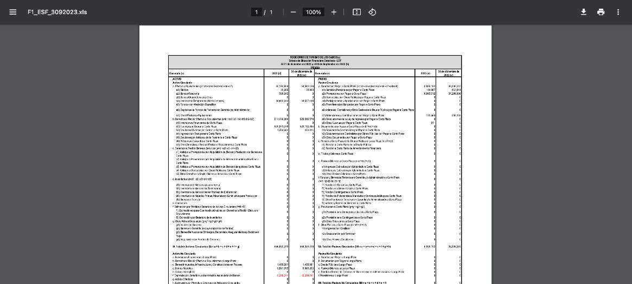

1. Balance Presupuestario de Recursos Disponibles Negativo
Se informará:
a) Acciones para recuperar el Balance Presupuestario de Recursos Disponibles Sostenible.

Fundamento Artículo 6 y 19 LDF
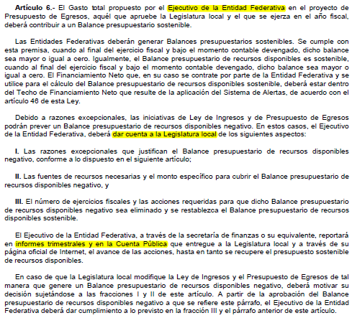
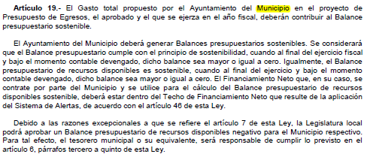

2. Aumento o creación de nuevo Gasto
Se informará:
a) Fuente de Ingresos del aumento o creación del Gasto no Etiquetado.
b) Fuente de Ingresos del aumento o creación del Gasto Etiquetado.

Fundamento Artículo 8 y 21 LDF
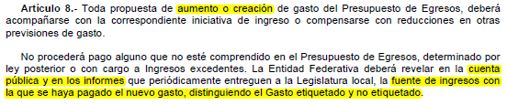
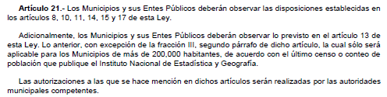

3. Pasivo Circulante al Cierre del Ejercicio (ESF-12)
Se informará solo al 30 de Junio

Ente Público
Informe de cuentas por pagar y que integran el pasivo circulante al cierre del ejercicio
Ejercicio 2025
COG | Concepto | Devengado  (a) | Pagado  (b) | Cuentas por pagar  (c) = (a-b)
 | Gasto No Etiquetado | 166,611,793 | 57,276,971 | 109,334,822
1000 | Servicios Personales | 6,891,183 | 6,891,183 | 0
2000 | Materiales y Suministros | 211,594 | 196,594 | 15,000
3000 | Servicios Generales | 159,428,365 | 50,108,543 | 109,319,822
4000 | Transferencias, Asignaciones, Subsidios y Otras Ayudas
5000 | Bienes Muebles, Inmuebles e Intangibles | 80,651 | 80,651 | 0
6000 | Inversión Pública
7000 | Inversiones Financieras y Otras Provisiones
8000 | Participaciones y Aportaciones
9000 | Deuda Pública
 | Gasto Etiquetado | 0.00 | 0.00 | 0.00
1000 | Servicios Personales
2000 | Materiales y Suministros
3000 | Servicios Generales
4000 | Transferencias, Asignaciones, Subsidios y Otras Ayudas
5000 | Bienes Muebles, Inmuebles e Intangibles
6000 | Inversión Pública
7000 | Inversiones Financieras y Otras Provisiones
8000 | Participaciones y Aportaciones
9000 | Deuda Pública
 | Total | 166,611,793 | 57,276,971 | 109,334,822

Fundamento Artículo 13 VII y 21 LDF
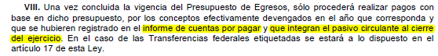

4. Deuda Pública y Obligaciones
Se revelará:
a) La información detallada de cada Financiamiento u Obligación contraída en los términos del Título Tercero Capítulo Uno de la Ley de Disciplina Financiera de las Entidades Federativas y Municipios, incluyendo como mínimo, el importe, tasa, plazo, comisiones y demás accesorios pactados.

Fundamento Artículo 25 LDF

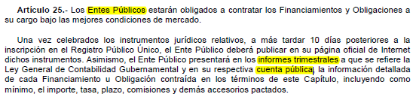

5. Obligaciones a Corto Plazo
Se revelará:
a) La información detallada de las Obligaciones a corto plazo contraídas en los términos del Título Tercero Capítulo Uno de la Ley de Disciplina Financiera de las Entidades Federativas y Municipios, incluyendo por lo menos importe, tasas, plazo, comisiones y cualquier costo relacionado, así mismo se deberá incluir la tasa efectiva.

Fundamento Artículo 31 LDF

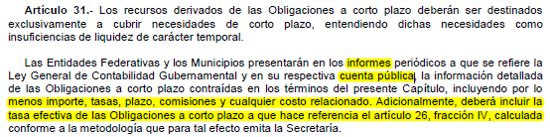

6. Evaluación de Cumplimiento
Se revelará:
a) La información relativa al cumplimiento de los convenios de Deuda Garantizada.

Fundamento Artículo 40 LDF
